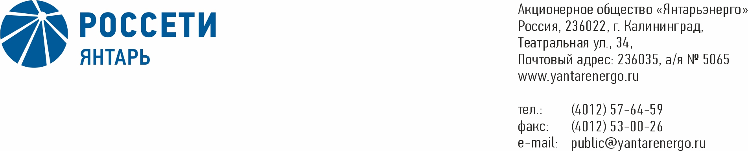

**ПРОТОКОЛ**

**Заседания Совета директоров**

**16.10.2020 № 24**

**Калининград**

Заседание Совета директоров проводится в форме заочного голосования.

Председательствующий – Председатель Совета директоров – Маковский И.В.

Корпоративный секретарь – Кремков В. В.

Члены Совета директоров, проголосовавшие заочно (предоставившие письменное мнение): Маковский И. В., Бычко М.А., Колесников М.А, Павлов А.И., Парамонова Н.В., Чевкин Д.А., Юткин К.А.

Число членов Совета директоров, проголосовавших заочно (предоставивших письменное мнение), составляет 7 из 7 избранных.

Кворум для проведения заседания Совета директоров составляет не менее половины от числа избранных членов Совета директоров Общества (пункт 15.12 статьи 15 Устава АО «Янтарьэнерго»). Кворум для проведения заседания Совета директоров имеется.

**Повестка дня:**

1. О присоединении к реализации Экологической политики электросетевого комплекса в новой редакции и утверждении ее в качестве внутреннего документа Общества.

**ВОПРОС № 1**: О присоединении к реализации Экологической политики электросетевого комплекса в новой редакции и утверждении ее в качестве внутреннего документа Общества.

**Вопрос, поставленный на голосование:**

1. Присоединиться к реализации Экологической политики электросетевого комплекса в новой редакции, утвержденной решением Совета директоров ПАО «Россети» (протокол от 20.07.2020 № 422) и утвердить ее в качестве внутреннего документа Общества в соответствии с приложением к настоящему решению.

2. Считать утратившим п.1 решения Совета директоров Общества от 30.11.2017. (протокол от 30.11.2017 № 11) по вопросу №1.

**Итоги голосования по данному вопросу:**

|  |  |  |  |
| --- | --- | --- | --- |
| **Ф.И.О.**  **члена Совета директоров** | **Варианты голосования** | | |
|  | “За” | “Против” | “Воздержался” |
| Маковский Игорь Владимирович | «ЗА» | - | - |
| Бычко Михаил Александрович | «ЗА» | - | - |
| Колесников Михаил Александрович | «ЗА» | - | - |
| Павлов Алексей Игоревич | «ЗА» | - | - |
| Парамонова Наталья Владимировна | «ЗА» | - | - |
| Чевкин Дмитрий Александрович | «ЗА» | - | - |
| Юткин Кирилл Александрович | «ЗА» | - | - |

**Решение принято.**

**Принятое решение по вопросу № 1 повестки дня:**

1. Присоединиться к реализации Экологической политики электросетевого комплекса в новой редакции, утвержденной решением Совета директоров ПАО «Россети» (протокол от 20.07.2020 № 422) и утвердить ее в качестве внутреннего документа Общества в соответствии с приложением к настоящему решению.

2. Считать утратившим п.1 решения Совета директоров Общества от 30.11.2017. (протокол от 30.11.2017 № 11) по вопросу №1.

Дата составления протокола 16 октября 2020 года.

|  |  |  |
| --- | --- | --- |
| Председатель  Совета директоров |  | И.В. Маковский |
| Корпоративный секретарь |  | В. В. Кремков |